ΛΥΣΗ
Έστω τρίγωνο ΑΒΓ με ΑΒ < ΑΓ, ΑΗ ύψος και Δ, Ε, Ζ τα μέσα των ΑΒ,ΑΓ, ΒΓ αντίστοιχα.
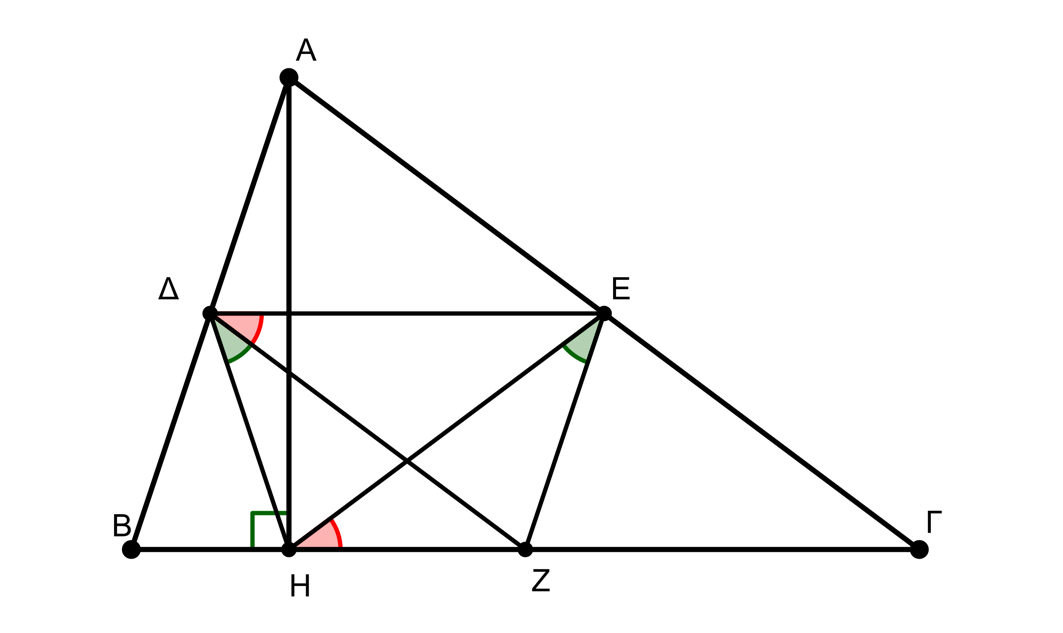
α) Το ΔΕ ενώνει τα μέσα δύο πλευρών του τριγώνου ΑΒΓ, οπότε ισχύει ότι: ΔΕ // ΒΓ άρα και ΔΕ // ΗΖ.
Το ΕΖ ενώνει τα μέσα δύο πλευρών στο τρίγωνο ΑΒΓ, άρα ισχύει ότι:
ΕΖ // ΑΒ και ΕΖ = $\frac{ΑΒ}{2}$ (1).
Αφού ΕΖ // ΑΒ και η ΔΗ τέμνει την ΑΒ, θα τέμνει και την παράλληλή της ΕΖ. Οπότε το τετράπλευρο ΔΕΗΖ έχει μόνο δύο πλευρές παράλληλες, άρα είναι τραπέζιο.
Στο ορθογώνιο τρίγωνο ΑΗΒ η ΗΔ είναι διάμεσος που αντιστοιχεί στην υποτείνουσα, άρα: ΗΔ = $\frac{ΑΒ}{2}$ (2)
Από τις σχέσεις (1), (2) προκύπτει ότι ΕΖ = ΗΔ (3). Επομένως το τραπέζιο ΔΕΖΗ είναι ισοσκελές.
β) Τα τρίγωνα ΗΔΖ και ΗΕΖ έχουν:
- ΕΖ = ΗΔ, λόγω της (3)
- ΗΖ κοινή πλευρά
- Δ$\hat{Η}$Ζ = Ε$\hat{Ζ}$Η, ως γωνίες βάσης του ισοσκελούς τραπεζίου
Τα τρίγωνα ΗΔΖ και ΗΕΖ έχουν δύο πλευρές ίσες μία προς μία και τις περιεχόμενες γωνίες ίσες, άρα είναι ίσα και έχουν $Η\hat{Δ}Ζ= Η\hat{Ε}Ζ$ ως γωνίες που βρίσκονται απέναντι από την κοινή τους πλευρά ΗΖ.
γ) Είναι Ε$\hat{Δ}$Ζ = Δ$\hat{Ζ}$Η (4) ως γωνίες εντός εναλλάξ των παραλλήλων ΔΕ, ΒΓ που τέμνονται από την ΔΖ.
Επίσης, Δ$\hat{Ζ}$Η = Ε$\hat{Η}Ζ$ (5) ως απέναντι γωνίες των ίσων πλευρών ΔΗ, ΕΖ αντίστοιχα των ίσων τριγώνων ΗΔΖ και ΗΕΖ από το β) ερώτημα.
Από (4), (5) προκύπτει ότι Ε$\hat{Δ}$Ζ = Ε$\hat{Η}$Ζ.

